CORSO ATTREZZATURE LABORATORIO DEL FARE

STAMPA 3D
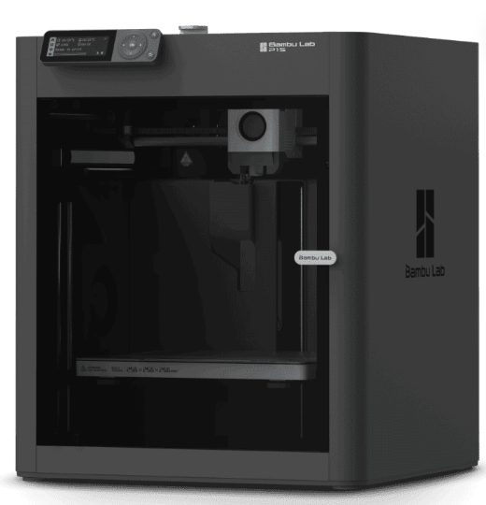
3D Original Prusa MK4S Bambulab P1S
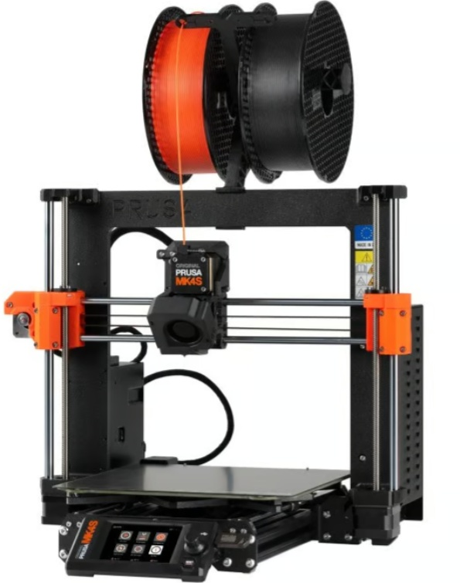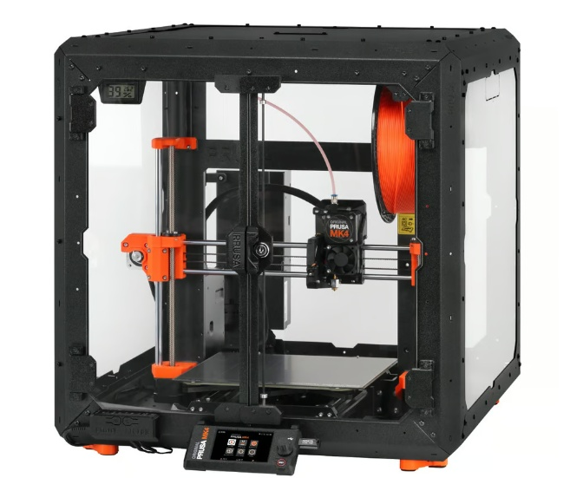

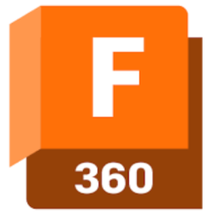
Volume di stampa: 250 x 210 x 220 mm³ 256 x 256 x 256 mm³
Software: Prusa Slicer Bambu Studio
CAD 3D: Fusion 360/Inventor
Software Mesh: 3D Builder, Blender
Se si vogliono stampare materiali tecnici più avanzati ( ASA, ABS, PC) la stampante deve essere CHIUSA in un contenitore .
La chiusura stabilizza l'ambiente della stampante, elimina le correnti d'aria e gli odori e rende la stampante più silenziosa.
NB: il materiale più semplice da stampare è il PLA seguitodal PETG; entrambi inodori e non tossici.

CONTENUTI DI MASSIMA DEL CORSO
- Panoramica componenti delle stampanti 3D.
- Gestione della stampante e materiali di stampa.
- Manutenzione di massima.
- Collegamento software di gestione.
- Interfaccia del software Prusa Slicer e Bambu Studio.
- Stampa di modelli scaricati dalk WEB.
- Parametri di stampa e materiali.
- Utilizzo CAD 3D per disegnare pezzi da stampare.
- Utilizzo software manipolazione MESH per modificare dei pezzi da stampare.
- Prove di stampa 3D con PLA e PETG.

SOLIDO GEOMETRICI vs MESH
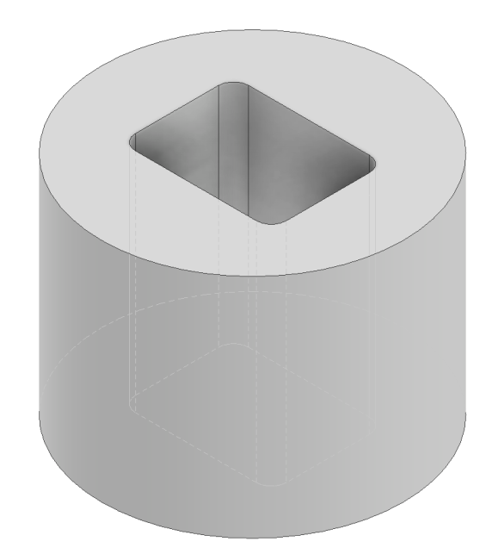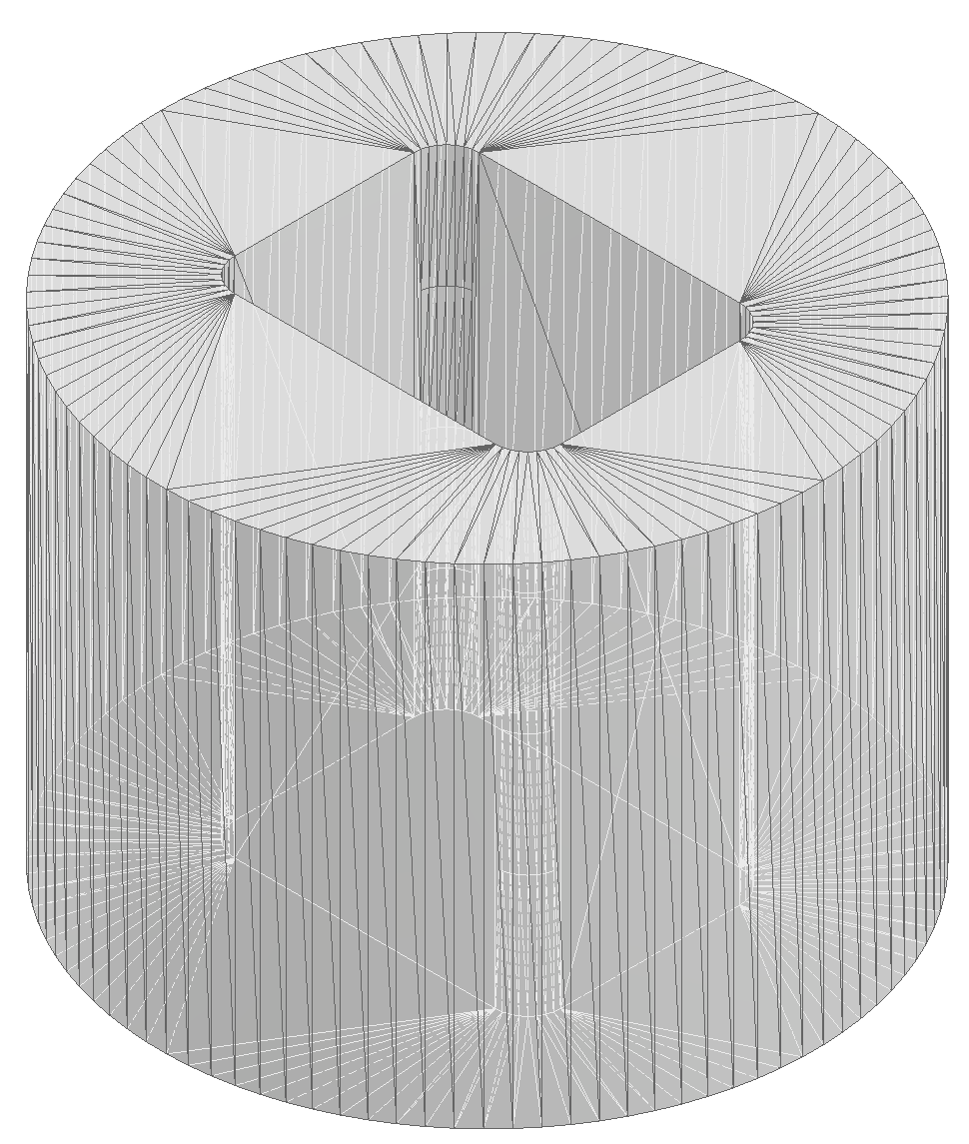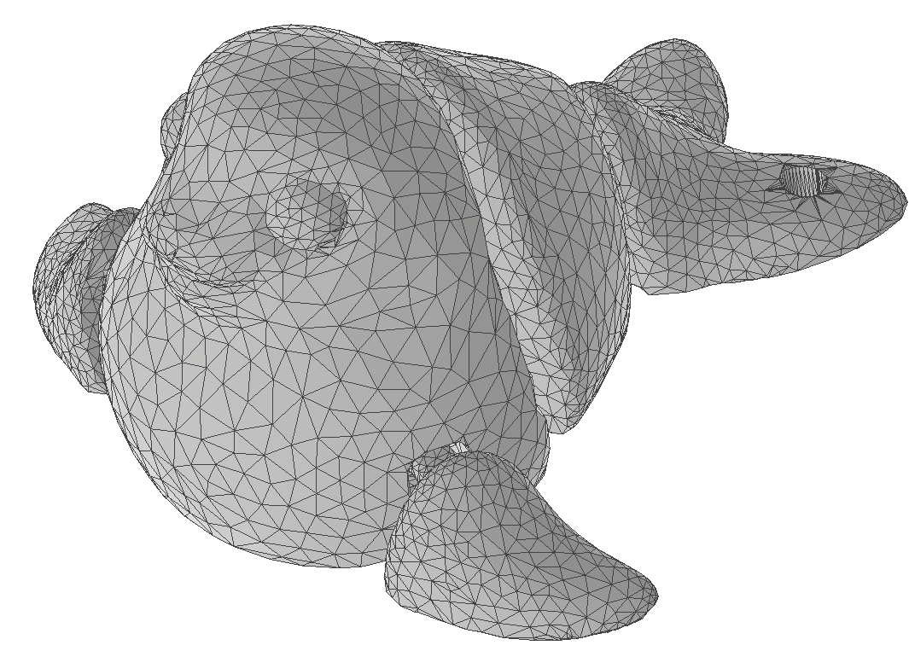
Il problema delle MESH involucro costituito da migliaia di triangoli non adatti alla manipolazione diretta in un CAD 3D. Vanno semplificati (3D Builde, Blender ecc.).

TAGLIO LASER
ATOMSTACK A30 Pro - Incisore laser
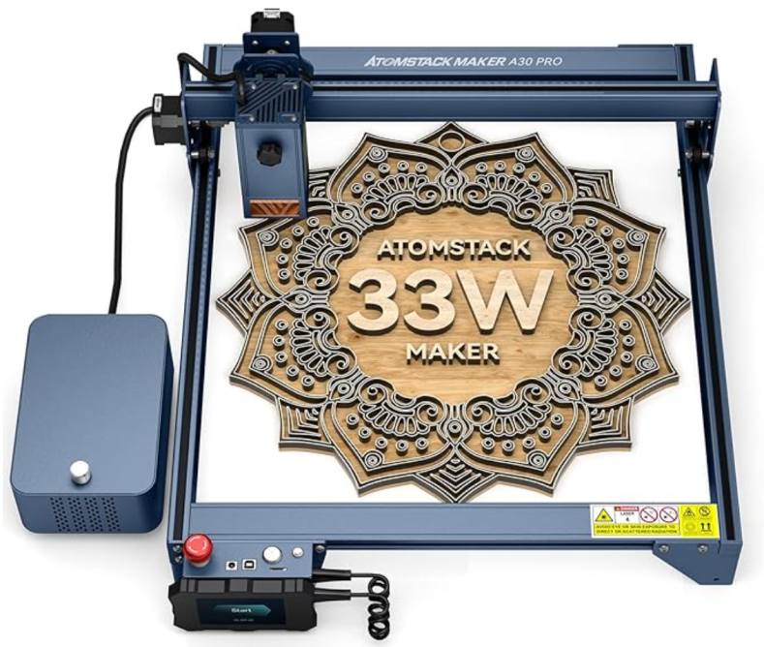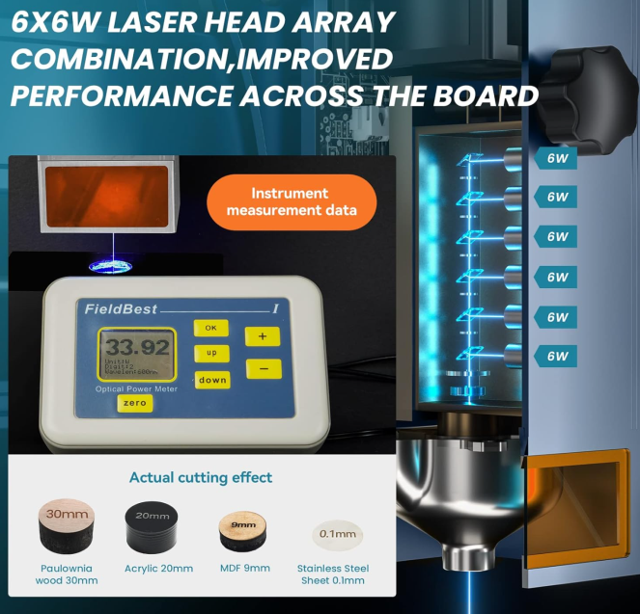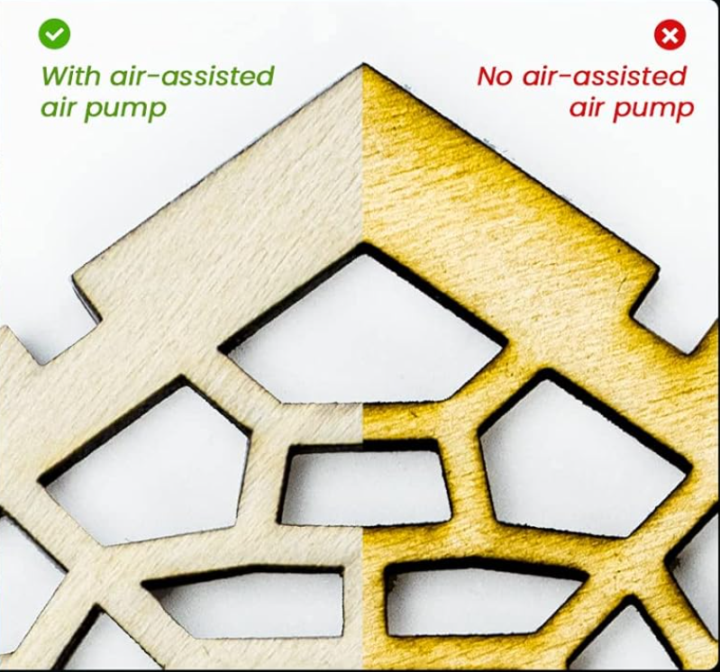

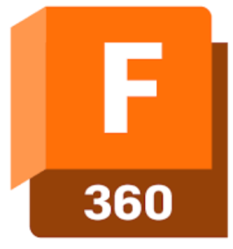
Piano di lavoro: 400 x 400 mm.
Potenza: 160 W (35 W effettivi).
Materiale di incisione: legno, bambù, cartone, plastica, cuoio, PWB, allumina, metallo non riflettente placcato e laccato, acciaio inossidabile 304, vetro, ceramica, tessuto di cotone, ardesia.
Materiale di taglio: cartone, tessuto non tessuto, pannello di legno, acrilico, alcuni fogli di plastica sottili, spugna;
Lunghezza d'onda del laser: 455±5nm
Precisione di incisione: 0,1 mm
Metodo di messa a fuoco: laser a fuoco fisso, nessuna messa a fuoco.
Software: LightBurn
CAD: Fusion 360/Inventor

CONTENUTI DI MASSIMA DEL CORSO
- Panoramica componenti del taglio laser.
- DPI per la sicurezza.
- Gestione del taglio laser e relativo assistente aria.
- Manutenzione di massima.
- Collegamento software di gestione (Lightburn) al laser. Driver.
- Interfaccia del software Lightburn.
- Area di lavoro e punto di partenza.
- Differenze fra incisione e taglio (disegni vettoriali e bitmap).
- Parametri di taglio principali per i materiali utilizzabili
- Utilizzo Fusion 360 (o Autocad) per realizzare disegni e forme da incidere e/o tagliare. Esportazione DXF.
- Salvataggio lavori in Lightburn su microSD.
- Utilizzo del controllore offline e microSD.
- Prove di taglio e incisione con materiali diversi e di spessori diversi.

PARAMETRI DI TAGLIO LASER LED 30W
Fattori che influenzano i parametri di taglio:
- Tipo di materiale: legno, acrilico, metallo, ecc., hanno proprietà di assorbimento del laser diverse.
- Spessore del materiale: maggiore è lo spessore, maggiori saranno la potenza e il tempo di taglio.
- Qualità del taglio: un taglio preciso e pulito richiede parametri diversi rispetto a un taglio più rapido ma meno preciso.
Gas di assistenza: l'utilizzo di un gas di assistenza (come l'aria compressa o l'ossigeno) può influenzare la qualità del taglio. Con una potenza di 30 W, un laser LED a 455 nm (luce blu) è particolarmente efficace per il taglio di materiali scuri e non riflettenti. Ecco una tabella con i parametri di taglio suggeriti per vari materiali, tenendo conto della potenza elevata del laser:
Materiale | Spessore (mm) | Potenza (%) | Velocità (mm/min) | Passate | Frequenza (Hz) | Note
Legno (compensato) | 5-10 | 70-80 | 400-600 | 1 | 20-40 | Taglio rapido e profondo con passata singola.
Legno (massello) | 5-10 | 80-90 | 300-500 | 1 | 20-40 | Buon risultato; usare aria compressa per pulizia.
MDF | 5-8 | 80-90 | 300-500 | 1-2 | 20-50 | Possibile annerimento sui bordi; ventilazione consigliata.
Acrilico colorato | 3-5 | 70-80 | 200-400 | 1 | 50-100 | Taglio efficiente su colori scuri o opachi.
Acrilico trasparente | 3-5 | 80-90 | 150-300 | 1 | 50-100 | Limitata penetrazione; meglio con colori scuri.
Pelle | 2-3 | 50-60 | 600-800 | 1 | 10-20 | Taglio pulito, usare ventilazione per evitare fumo.
Carta/cartoncino | 1-2 | 10-20 | 1200-1500 | 1 | 10-20 | Evitare potenze alte per evitare bruciature.
Tessuto (cotone, feltro) | 1-2 | 20-30 | 800-1200 | 1 | 10-20 | Evitare alta potenza per tessuti sottili.
Gomma scura (senza PVC) | 3-5 | 70-80 | 300-500 | 1 | 30-50 | Migliore su gomma scura; evitare gomma chiara.
Cartone | 2-3 | 30-40 | 800-1000 | 1 | 20-40 | Bassa potenza per tagli puliti e senza bruciature.
Note Aggiuntive:
- Materiali trasparenti e riflettenti:
La lunghezza d'onda a 455 nm ha un'efficacia limitata su materiali trasparenti e riflettenti (come vetro e acrilico trasparente).
Per un miglior risultato, utilizzare materiali colorati o opachi.
- Alta potenza e passate:
Con un laser da 30 W, si consiglia di utilizzare una singola passata per la maggior parte dei materiali, poiché l’alta potenza consente tagli profondi e rapidi.
- Ventilazione:
È fortemente raccomandato l'uso di aspirazione e ventilazione, specialmente per materiali come legno, pelle e gomma, per evitare l'accumulo di fumo e migliorare la qualità del taglio.
- Precauzioni per materiali:
Evitare il PVC e materiali contenenti cloro, poiché rilasciano fumi tossici quando tagliati.
Questi parametri sono indicativi e possono essere modificati in base alla qualità del materiale e alla configurazione specifica della macchina.

Tabella con i parametri di incisione suggeriti per un laser LED da 30 W a 455 nm (luce blu) per vari materiali. Con questa potenza, il laser può eseguire incisioni rapide e profonde su materiali scuri e non riflettenti. La tabella include potenza, velocità, numero di passate e frequenza per ottenere incisioni di qualità.
Materiale | Spessore (mm) | Potenza (%) | Velocità (mm/min) | Passate | Frequenza (Hz) | Note
Legno (compensato) | Qualsiasi | 20-30 | 1500-2000 | 1 | 20-40 | Incisioni precise e rapide, buon contrasto.
Legno (massello) | Qualsiasi | 30-40 | 1000-1500 | 1 | 20-40 | Buon risultato, usare aria compressa per pulizia.
MDF | Qualsiasi | 20-30 | 1200-1500 | 1 | 20-50 | Incisione con annerimento leggero, ventilazione consigliata.
Acrilico colorato | 1-3 | 20-30 | 1000-1200 | 1-2 | 50-100 | Migliore resa su colori scuri.
Acrilico trasparente | 1-3 | 30-40 | 800-1000 | 2 | 50-100 | Limitata penetrazione; acrilico blu o opaco più adatto.
Pelle | 0.5-2 | 10-20 | 1200-1500 | 1 | 10-30 | Incisione pulita, ventilazione per evitare fumo.
Carta/cartoncino | 0.1-0.5 | 5-10 | 1500-2000 | 1 | 10-20 | Potenza bassa per evitare bruciature.
Tessuto (cotone, feltro) | 0.5-1 | 10-15 | 1000-1500 | 1 | 10-20 | Evitare alta potenza per tessuti sottili.
Gomma scura (senza PVC) | 1-2 | 20-30 | 800-1000 | 1 | 30-50 | Preferibile gomma scura per maggiore assorbimento e incisioni nitide.
Cartone | 1-2 | 10-15 | 1200-1500 | 1 | 20-40 | Buon contrasto, bassa potenza per evitare annerimento.
Note Aggiuntive:
- Potenza ridotta per incisioni:
Dato che la potenza di 30 W è molto alta, le incisioni richiedono basse percentuali di potenza per evitare di incidere troppo in profondità o di danneggiare il materiale.
- Materiali trasparenti e riflettenti:
La lunghezza d'onda a 455 nm è meno efficace su materiali trasparenti o riflettenti (come vetro o acrilico trasparente). I materiali scuri e opachi sono più adatti per incisioni di alta qualità.
- Ventilazione e pulizia:
La ventilazione è consigliata, specialmente per materiali come legno, pelle e gomma, per ridurre il fumo e migliorare la qualità dell’incisione.
- Materiali non consigliati:
Evitare PVC e materiali contenenti cloro, poiché rilasciano fumi tossici e corrosivi.
Questi parametri rappresentano un buon punto di partenza, ma eseguire test preliminari può aiutare a ottimizzare le impostazioni in base alla macchina e alle specifiche del materiale.

Livelli e impostazioni di taglio
Prestare sempre attenzione alle unità di distanza e tempo quando si inseriscono le impostazioni di velocità. Quando inserisci i valori di velocità consigliati dal produttore del tuo laser o da altri utenti LightBurn, assicurati di utilizzare le stesse unità di distanza e tempo consigliate oppure di convertire i valori nelle tue unità preferite.
Un dato numero di millimetri al secondo (mm/s) è molto più veloce dello stesso numero in millimetri al minuto (mm/m)!

